|  |  |  |
| --- | --- | --- |
|  | **Groupe Départemental**  **Compétences Psycho-Sociales**  **Neuroéducation 28**  **Ressource destinée au Portail Pédagogique Départemental** |  |

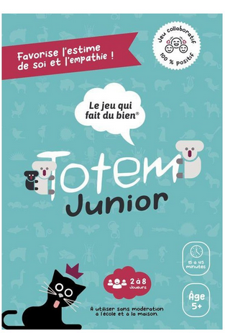

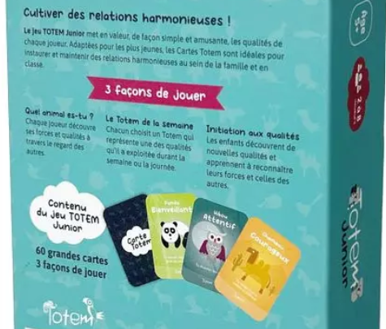

**Titre de la ressource :** TOTEM Junior

**Public Visé :**

* ⃝ Cycle 2
* ⃝ Cycle 3

**Type de ressource :**

⃝ Ressource destinée à être utilisée en classe

**Descriptif succinct :**

Chaque joueur assiste et participe à la construction d’un Totem à son image. Celui-ci est constitué d’une carte Animal, associée à une force, et d’une carte Qualité, toutes deux choisies et décrites par les autres joueurs à partir des cartes qu’ils ont en main.

Recevoir son Totem, c’est entendre et découvrir le meilleur de soi à travers le regard des gens qui nous entourent. C’est prendre conscience de ses forces et de ses qualités par le jeu, faisant ainsi de chaque joueur un gagnant.

Ces cartes permettent de stimuler l’empathie, la confiance en soi et la gratitude au quotidien.

Si besoin, prenez le temps de bien lire les cartes avec l’enfant, surtout s’il ne sait pas encore lire, afin qu’il comprenne bien les qualités qui s’y rattachent ; c’est aussi une bonne façon d'approfondir son vocabulaire « bienveillant ».

Adapté pour les plus jeunes, ce jeu est idéal pour instaurer et maintenir des relations harmonieuses en classe.